附件1
邮政速递审核资料线上缴费操作规程
考生微信扫描二维码→点击“执业医师资格证”→发证地区选择“河北保定”（区一级可随便填）→考点选择“河北保定”→浏览完须知后点击下方的“我授权并同意”→进入下单页面填写考生信息及邮寄名址信息后点击“提交订单”→完成支付即可。

注：完成支付后跳出的二维码，长按关注可了解订单后续的状态流转。

技术支持电话：13582221220

附件2
医师实践技能考试网上缴费操作规程
第一步：扫描下图二维码，输入身份证号，后点击查询，系统返现出现姓名，及缴费号码，核对无误后，点击缴费号码后的复制，复制缴费号码；
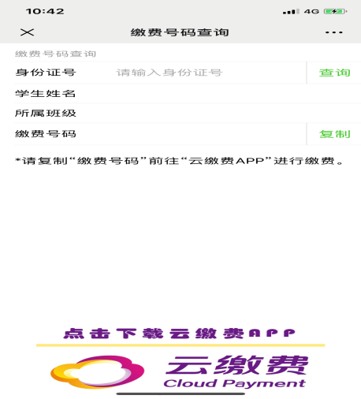
第二步：扫描下图二维码，将复制好的缴费号码粘贴在缴费号码处，点击下一步，根据提示核实缴费信息并完成缴费。
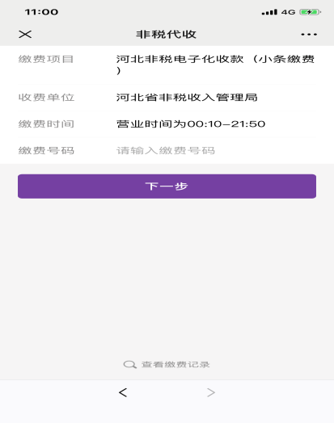
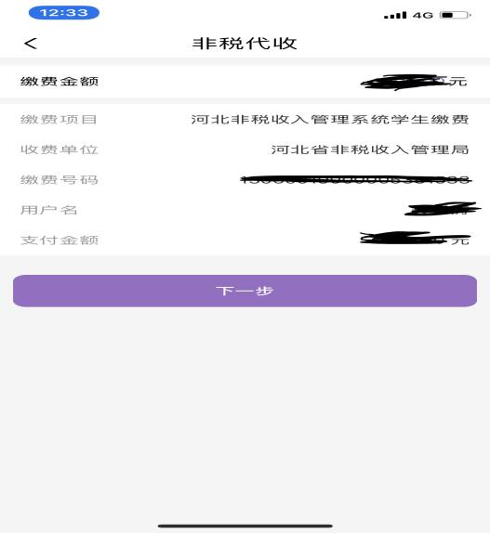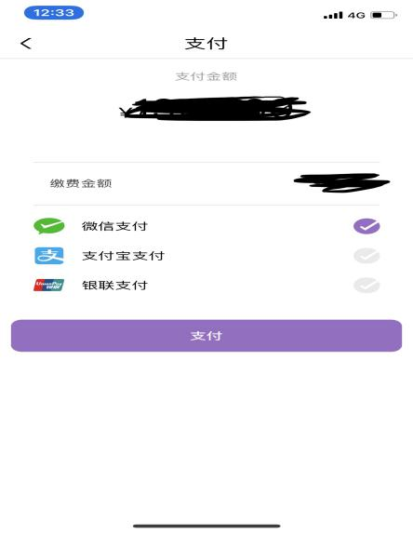
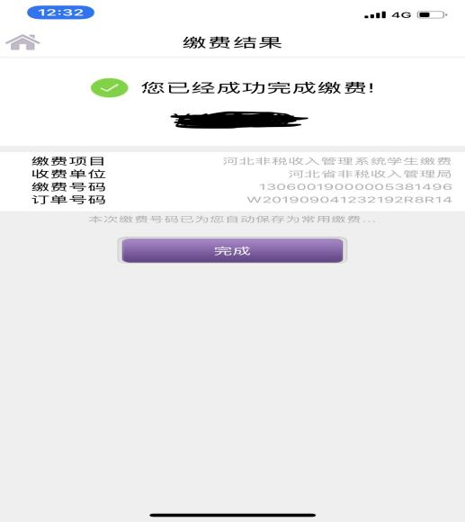

技术支持电话：0312-7557539

